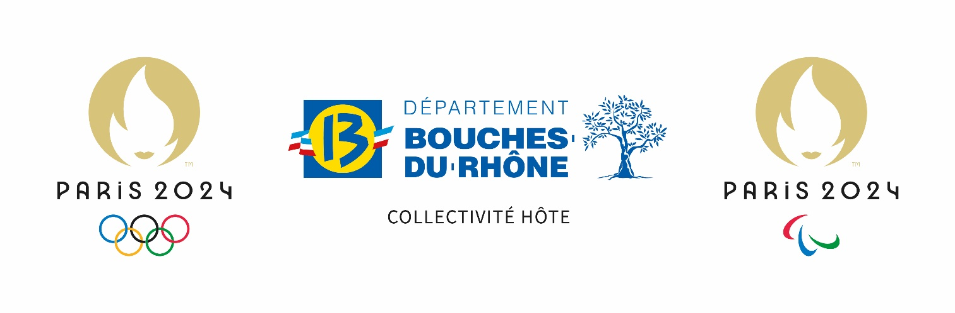

Formulaire Sports :

PROJET SPECIFIQUE

ANNEE 2026-2027

|  |
| --- |
| **CRITERES DE RECEVABILITE** |
| **Association loi 1901 dont le siège est dans les Bouches du Rhône** |
| **Affiliée à une fédération agréée MJS**  **Thématiques : Sport et santé, Sport et handicap, Sport et femmes, Plan d’apprentissage de la natation, JOP et leur héritage, Esport, Sports de pleine nature** |

1. **Identification de l’association et du projet spécifique**

* Nom de l’association : …………………………………………………………………………………………………………….
* Responsable du projet au sein de l’association : Nom / Prénom / Mail / Téléphone
* Est-ce la première demande de subvention au département ? : Oui / Non
* Si non**\***, précisez l’année de la dernière demande : …………… et de la première demande ………..
* Nom du projet spécifique : ……………………………………………………………………………………………………..

***\*Pour que le dossier de renouvellement de subvention d’un projet spécifique soit bien instruit, merci d’envoyer le compte rendu financier à la fin de l’action effectuée l’année précédente (CERFA* *15059*02). Toute demande sans envoi du CERFA ne pourra pas être traitée.***

1. **Structuration de l’association**

Fédération d’affiliation : ……………………………………………………………….

Disposez-vous d’un label fédéral : Oui/Non

Si oui, lequel : ……………………………………………………………….

Disposez-vous du label départemental « Sport et Handicap : Oui/Non

1. **Présentation du projet**

Sur quelle thématique porte votre projet (cochez **LA** thématique principale, pour rappel : une thématique par projet) :

|  |  |
| --- | --- |
| **Santé** |  |
| **Handicap** |  |
| **Pratique féminine** |  |
| **J’apprends à nager** |  |
| **Jeux olympiques et Paralympiques et leur héritage 2026/2028/2030** |  |
| **Esport** |  |
| **Sports de pleine nature** |  |

**FICHE PROJET**

*(Merci de remplir une fiche par projet et de répondre de manière concise et précise, en limitant votre réponse à deux ou trois phrases maximum.)*

**Nom du projet spécifique :** ………………………………………………………………………………………………………………….

**1/ Contexte :**

**2/Objectifs :**

**3/ Nombre de personnes bénéficiaires de l’action :**

|  |  |  |
| --- | --- | --- |
| Genre | Nombre de personnes | Nombre de licenciés |
| Femmes |  |  |
| Hommes |  |  |
| **Total** |  |  |

**4/ Durée**

* Date de l’action :
* Durée de l’action :
* L’action est-elle renouvelée chaque année : Oui □ Non □

**5/ Activités**

**Créneaux durant l’année** *(hors période de vacances scolaires)*

***Le service des sports pourra se rendre sur place afin de s’assurer de la bonne réalisation du projet.***

|  |  |  |  |  |
| --- | --- | --- | --- | --- |
| **Créneaux**  (préciser le jour et l’heure) | **Lieux** | **Activité(s)** | **Public** | **Nombre de bénéficiaires** |
|  |  |  |  |  |
|  |  |  |  |  |
|  |  |  |  |  |
|  |  |  |  |  |
|  |  |  |  |  |
|  |  |  |  |  |
|  |  |  |  |  |

**Créneaux durant les vacances scolaires**

|  |  |  |  |  |
| --- | --- | --- | --- | --- |
| **Créneaux**  (préciser le jour et l’heure) | **Lieux** | **Activité(s)** | **Public** | **Nombre de bénéficiaires** |
|  |  |  |  |  |
|  |  |  |  |  |
|  |  |  |  |  |
|  |  |  |  |  |
|  |  |  |  |  |
|  |  |  |  |  |
|  |  |  |  |  |

**6/ Informations complémentaires** *(remplir le tableau qui correspond à votre thématique)*

* **Actions sport santé**

|  |  |  |  |  |
| --- | --- | --- | --- | --- |
|  |  |  |  |  |
| **TYPE D'ACTION** | | **Oui/Non** | **Nombre de personnes concernées** | **DETAILS** |
| Mise en place d'un carnet d'évaluation | |  |  |  |
| Mise en place de tests d’état de forme *(début- fin)* | |  |  |  |
| Suivi avec un médecin ou avec le corps médical | |  |  |  |
| Conseils nutritionniste | |  |  |  |
| Mise en place ou aide pour des formations complémentaires par le club. | |  |  |  |
| Passerelle avec d’autres associations (*nombre et noms)* | |  |  |  |

* **Actions Sport et handicap**

|  |  |  |  |  |
| --- | --- | --- | --- | --- |
|  |  |  |  |  |
| **TYPE D'ACTION** | | **Oui/Non** | **Nombre de personnes concernées** | **DETAILS** |
| Section handisport/sport adapté | |  |  |  |
| Créneau exclusivement réservé aux personnes en situation de handicap | |  |  |  |
| Mixité dans la pratique  (Personnes valides + personnes en situation de handicap) | |  |  |  |
| Licenciés handisport/sport adapté | |  |  |  |
| Aide financière par le club à l’obtention des certificats de qualification handisport et sport adapté | |  |  |  |
| Action en faveur des personnes en situation de handicap (convention avec un IME, …) | |  |  |  |
| Passerelle avec d’autres associations (*nombre et noms)* | |  |  |  |

* **Actions Femmes et sport**

|  |  |  |  |  |
| --- | --- | --- | --- | --- |
|  |  |  |  |  |
| **TYPE D'ACTION** | | **Oui/Non** | **Nombre de personnes concernées** | **DETAILS** |
| Aide à la formation | |  |  |  |
| Création d’une section féminine | |  |  |  |
| Encadrement féminin | |  |  |  |
| Créneau spécifique 100% féminin | |  |  |  |
| Sorties | |  |  |  |

* **Actions dans la perspective des Jeux Olympiques et Paralympiques 2026, 2028, 2030**

|  |  |  |
| --- | --- | --- |
| **TYPE D'ACTION** | **OUI/NON** | **DETAILS** |
| Durant la semaine Olympique et Paralympique (avril 2026) |  |  |
| Journée olympique et paralympique (23 juin 2026) |  |  |
| Stage de préparation de délégations internationales ou des équipes de France |  |  |
| Autres |  |  |

* **Actions E-Sport**

|  |  |  |
| --- | --- | --- |
| **TYPE D'ACTION** | **OUI/NON** | **DETAILS** |
| Création d’une section e-sport |  |  |
| Evènementiel : Manifestation, tournoi |  |  |
| Conférences, ateliers de sensibilisation, action de promotion |  |  |
| Autres |  |  |

* **Actions « J’apprends à nager »**

|  |  |  |  |  |  |
| --- | --- | --- | --- | --- | --- |
| **NIVEAU / GROUPE D’AGE / …** | **LIEUX** | **DATE DU DEBUT** | **DATE DE FIN** | **NOMBRE TOTAL DE SEANCES** | **NOMBRE DE PERSONNES** |
|  |  |  |  |  |  |
|  |  |  |  |  |  |
|  |  |  |  |  |  |
|  |  |  |  |  |  |
|  |  |  |  |  |  |
|  |  |  |  |  |  |
|  |  |  |  |  |  |
|  |  |  |  |  |  |

* **Actions « Sports de pleine nature »**

|  |  |  |
| --- | --- | --- |
| **TYPE D'ACTION** | **OUI/NON** | **DETAILS** |
| Organisation d’une manifestation en lien avec les sports de nature |  |  |
| Conférences, ateliers de sensibilisation, action de promotion |  |  |
| Activité sportive de pleine nature dans un domaine ou un parc Départemental |  |  |
| Autres |  |  |

**7/ Actions supplémentaires**

* Organisez-vous des évènements ponctuels en rapport avec le projet (sorties, manifestations, conférences, …)?

|  |  |  |  |  |
| --- | --- | --- | --- | --- |
| **Type d’évènement** | **Lieux** | **Date** | **Activité (s)** | **Nombre de personnes** |
|  |  |  |  |  |
|  |  |  |  |  |
|  |  |  |  |  |
|  |  |  |  |  |
|  |  |  |  |  |

**8/ Financement**

|  |  |  |  |
| --- | --- | --- | --- |
|  |  |  |  |
| **TYPE D'ACTION** | | **Oui/Non** | **DETAILS** |
| Frais d’inscription pour participer au projet | |  | Si oui, à combien s’élève l’inscription ? |
| Aide(s) financière(s) pour les inscriptions au projet et à la prise de licence | |  |  |

**9/ L’encadrement**

|  |  |  |  |  |
| --- | --- | --- | --- | --- |
| **Qualification**  *(DESJEPS / BEES2 / Licence-Master STAPS DEJEPS/BPJEPS/BE/BAPAAT/CQP/*  *Diplôme fédéral)* | **Poste occupé** (*Entraineur, Educateur, Directeur sportif, secrétaire…)* | **Volume d’heure total spécifiquement dédié au projet** | **Type de contrat** *(CDD, CDI, Auto entrepreneur, défraiement, bénévole, prestataire, emploi aidé…)* | **Taux horaire** |
|  |  |  |  |  |
|  |  |  |  |  |
|  |  |  |  |  |
|  |  |  |  |  |
|  |  |  |  |  |

**11/ Coût du projet**

**Indiquez toutes les subventions publiques qui vous ont été attribuées au titre de l’exercice 2025 pour ce projet**

**(même si le versement n’a pas encore eu lieu)**

|  |  |
| --- | --- |
| **SUBVENTIONS PUBLIQUES 2025 ATTRIBUEES**  **(Tous services confondus)** | |
| ETAT | € |
| REGION | € |
| DEPARTEMENT | € |
| INTERCOMMUNALITE | € |
| COMMUNE | € |
| AUTRE | € |

**Dépenses liées au projet n -1**

|  |  |
| --- | --- |
| **DEPENSES N-1** | |
| Fournitures, matériel | € |
| Communication | € |
| Frais de location (salle, minibus...) | € |
| Frais de déplacement | € |
| Rémunérations intermédiaires (prestataires…) | € |
| Rémunération des personnels | € |

**Votre association est-elle partenaire de la** [**carte CJEUNE \***](https://partenaires.collegiendeprovence.fr/)**? ❑ Oui ❑ Non**

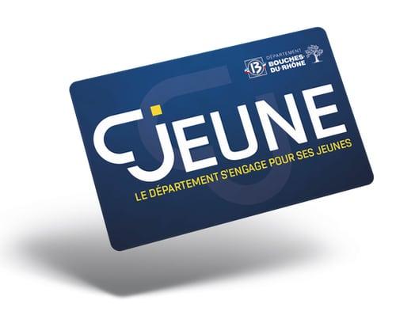

Si non, veuillez contacter, le Service de la Jeunesse - Pôle des Loisirs :

Mme GIACOMI Delphine 04.13.31.96.50 ou Mme SERRATORE Emilie 04.13.31.96.61 ou suivre le lien suivant : [Inscription des partenaires | CJeune de Provence](https://www.cjeunedeprovence.fr/login/register)

*La carte “CJEUNE” est une carte nominative, évolutive et connectée réservée aux collégiens scolarisés dans un collège des Bouches-du-Rhône. Cette carte permet de répondre aux besoins des collégiens et à ceux de leur famille grâce à deux porte-monnaie utilisables dans les domaines du sport, de la culture et des loisirs et du soutien scolaire.

Désormais cette carte permet aux 15-25 ans de profiter de réductions et de bons plans.

À travers ce dispositif, vous vous engagez pour la jeunesse de notre territoire par la mise en place d’un partenariat gagnant-gagnant avec le Département des Bouches-du-Rhône. Ainsi vous bénéficiez de nombreux avantages pour votre association :

* Visibilité et fréquentation : Vous augmenterez votre visibilité, ce qui vous permettra non seulement d’attirer un nouveau public mais aussi de renforcer la confiance et la fidélité de vos adhérents.
* Offre : vous pourrez créer du contenu en mettant en avant les offres et services de votre association grâce à des bons plans et évènements toute l’année (journées portes ouvertes, jeux concours…) pour accompagner la jeunesse au quotidien.